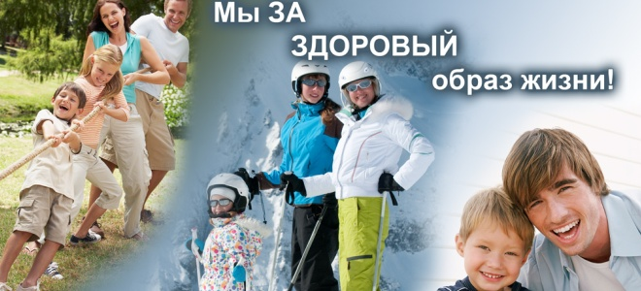

Для детей школьного возраста крайне важно вести здоровый образ жизни. Ведь именно в период обучения в школе происходит формирование психики и тела ребенка. На данном этапе на детей воздействует огромное количество факторов, которые могут помешать их гармоничному развитию и нарушить правильные схемы поведения. К таким факторам относятся:
- Возросшая нагрузка, связанная с изучением большого количества школьных предметов.
- Занятия в секциях внешкольного образования.
- Уменьшение родительского контроля.
- Становление личностных особенностей характера ребенка и формирование у него собственных представлений о здоровом образе жизни.
- Влияние коллектива на поведение, вкусы и стремления.
- Особенности поведения, связанные с половым созреванием и критические переходные периоды.

Принципы формирования здорового образа жизни у школьников
Правильная организация жизни ребенка имеет огромное значение, так как помогает сформировать такое мировоззрение и мировосприятия, которое не позволит свернуть ему с верного жизненного пути.
Для формирования у школьника здорового образа жизни, родители, учителя и наставники должны действовать в нескольких направлениях:
- Создать необходимые внешние условия (обеспечить ребенка едой, одеждой, учебниками, мебелью).
- Составить идеальный распорядок дня, в котором будет рационально распределено время труда, отдыха, приема пищи.
- Формировать и воспитывать у ребенка общепринятые представления о рациональной организации и ведении жизни, а также прививать правильные стереотипы поведения, используя для этого различные методы: беседы со школьниками о здоровом образе жизни, изучение соответствующей литературы, совместный просмотр фильмов и видеороликов о необходимости ведения здорового образа жизни для школьников, личный пример и другие.
При этом наставления от родителей и учителей по формированию правильных жизненных устоев у ребенка должны вестись одновременно. Игнорирование хотя бы одного может свести результат на нет.

Правила здорового образа жизни для школьника
Дети и подростки в большинстве своем считают такой принцип жизни скучным и не интересным. Чтобы убедить их в обратном, взрослым необходимо поучаствовать в организации жизни ребенка и составить некий план-руководство к действию, с учетом «правильных» его интересов:
- Организация питание. Еда школьника должна быть сбалансированной и достаточно калорийной, чтобы обеспечить растущий организм энергией и всеми полезными веществами. Однако, избыток питательной ценности также недопустим.
- Рациональный режим дня подразумевает оптимальное распределение учебной нагрузки и достаточное количество времени на качественный отдых и сон.
- Обязательная физическая нагрузка. Одним из принципиально важных условий здорового образа жизни для детей школьного возраста являются занятия спортом. Причем уроки физкультуры не способны обеспечить ребенка достаточной физической нагрузкой. Каждому школьнику рекомендуется после учебы посещать спортивные секции и больше гулять на свежем воздухе.
- Закаливание. Эта процедура очень важна для здоровья, так как повышает иммунитет. Кроме этого, закаливание зарождает внутренний стержень подростка.
- Здоровый образ жизни для школьников предполагает соблюдение общих правил гигиены.
- Психологический климат в семье. Только доверительная и дружественная атмосфера в семье способна обеспечить психологическое здоровье ребенка.
- Исключение вредных привычек. Курение, употребление алкогольных напитков и любая форма наркомании несовместимы со здоровым образом жизни.

